广元中学新高2012级高二上期第二次段考物理试题
（命题人：冯荣 审题人：马学东 120分钟完卷，满分100分）
一、选择题（本题包括16小题，每小题3分．在每小题给出的四个选项中，有的小题只有一个选项正确，有的小题有多个选项正确．全部选对的得3分，选不全的得2分，有选错或不答的得0分。请将正确选项填写在答题卷中的表格内）
1．关于电场强度的说法正确的是
A．在电场中某点放入检验电荷q，电荷受到的电场力为F，该点的场强为E＝F/q；取走q后，该点场强仍然为E＝F/q
B．若空间某点的场强为零，则检验电荷在该点受到的电场力不一定为零
C．检验电荷在该点受到的电场力方向为该点的场强方向
D．以点电荷为圆心，r为半径的球面上各点的场强相同
2．下列关于电源的说法中，正确的是
A．电源向外提供的电能越多，表示电动势越大
B．电动势表示电源将单位正电荷从负极移送到正极时，非静电力所做的功
C．电源的电动势与外电路无关
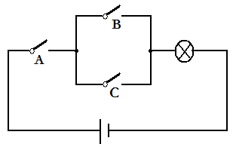
D．电源电动势等于电源两端的电压
3．如图所示，是举重裁判控制电路，有下列两种情况
(1) A裁判控制的开关闭合，B裁判控制的开关断开，C裁判控制的开关闭合
(2) A裁判控制的开关断开，B裁判控制的开关闭合，C裁判控制的开关闭合
这两种情况，所对应输出的逻辑真值分别是
A、1,1 B、1,0 C、0,1 D、0,0
4．如图所示是直线电流磁场的磁感线,其中正确的图是
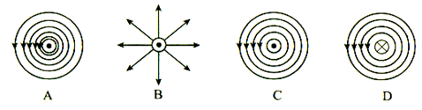
5．使用多用表测量电阻，下列说法正确的有
A.在接入电阻前，电表的指针指向最左端，这表示此时的两笔间的电阻为无穷大
B.电阻挡的刻度是不均匀的，电阻越小的位置刻度越密集
C.如果指针偏转角度过小，则应更换较小的倍率重新测量
D.每转换一次选择开关，必须重新调整电阻挡调零旋钮，使指针指在电阻挡0刻度线处
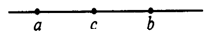
6．如图所示，a、b、c为电场中同一条电场线上的三点，其中c为ab的中点，已知a、b两点的电势分别为$ϕ_{a}$=8V，$ϕ_{b}$=2V，则下列叙述中正确的有
A．该电场在c 点处的电势为5V
B．a点处的场强E_{a}小于b点处的场强E_{b}
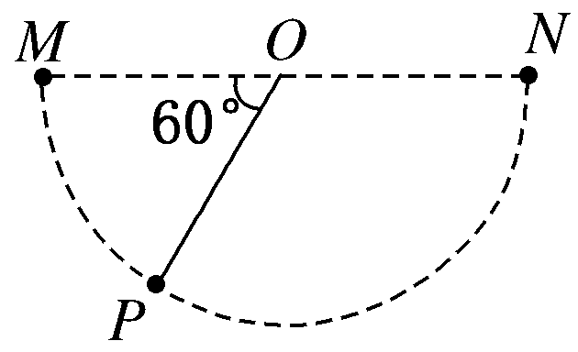
C．这条电场线上的场强方向是b指向a
D．正电荷从a点运动到b点的过程中电势能减小
7．如图所示，M、N和P是以MN为直径的半圆弧上的三点，O点为半圆弧的圆心，∠MOP＝60°.电荷量相等、符号相反的两个点电荷分别置于M、P两点,这时O点电场强度的大小为E₁;若将P点处的点电荷移至N点,则O点的场强大小变为E₂,E₁与E₂之比为
A．1∶2 B．2∶1 C．2∶ D．4∶
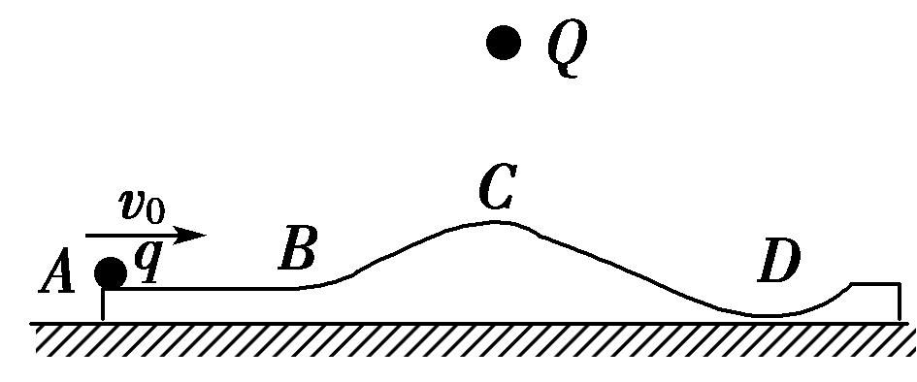
8．如图所示，光滑曲面上方有一固定的带电量为＋Q 的点电荷，现有一带电量为＋q的金属小球(可视为质点)，在A点以初速度v₀沿曲面射入，小球与曲面相互绝缘，则
A． 小球从A点运动到B点过程中，速度保持不变
B．小球在C点时受到＋Q的库仑力最大，所以对曲面的压力最大
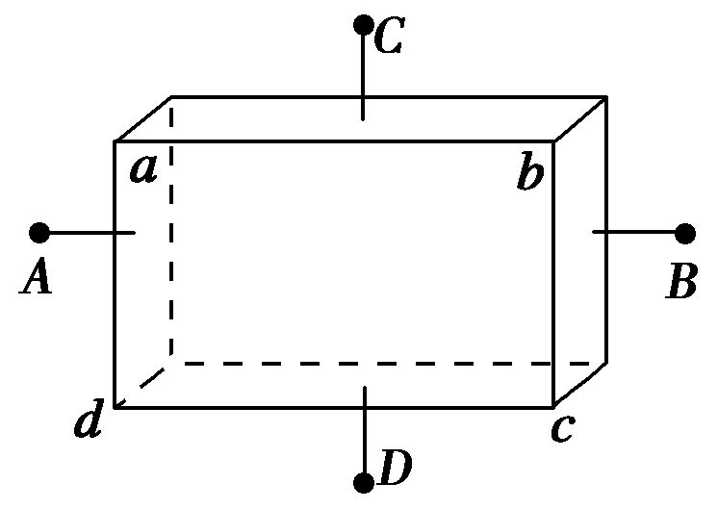
C．小球从A点到C点过程中，重力势能的增加量小于其动能的减少量
D．小球在曲面上运动过程中，机械能始终守恒
9．如图所示，厚度均匀的矩形金属薄片边长ab＝10 cm。当将A与B接入电压为U(V)的电路中时，电流为1 A；若将C与D接入同一电路中，电流为4 A，则bc的长度为
A．2.5cm B．5cm C.7.5cm D.20cm
10．一个电流表，刻度盘的每1小格代表1μA，内阻为R_{g}．如果把它改装成量程较大的电流表，刻度盘的每一小格代表nμA，则
A．给它并联一个电阻，阻值为R_{g}/n B．给它并联一个电阻，阻值为R_{g}/(n-1)
C．给它串联一个电阻，阻值为nR_{g}
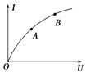
D．给它串联一个电阻，阻值为（n-1）R_{g}
11. 如图所示为实验测得的小灯泡的IU曲线，由图像可知．
A．灯泡在状态A时的电阻等于连线OA的斜率
B．灯泡在状态A时的电阻等于过A点的切线的斜率
C．灯泡的电阻随两端电压的增加而变大，R_{B}>R_{A}
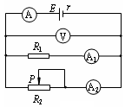
D．A、B两点灯泡电阻不等的原因是灯丝电阻率随温度升高而增大
12．在如图所示的电路中，电源电动势为E、内电阻为r。将滑动变阻器的滑片P从图示位置向左滑动的过程中，关于各电表示数的变化，下列判断中正确的是
A．电压表V的示数变小 B．电流表A₂的示数变小
C．电流表A₁的示数变大 D．电流表A的示数变小
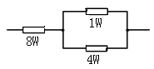
13．如图所示三个电阻的阻值相同，允许消耗的最大功率分别为8W，1W，4W，则此电路允许消耗的最大功率是
A．16W B．13W C．10W D．6W
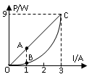
14.如图所示，直线OAC为某一直流电源的总功率P随电流I变化的图线，抛物线OBC为同一直流电源内部消耗的热功率P_{r}随电流I变化的图线。若A、B的横坐标均为1A，则由图线可知
A.电源的电动势为2V
B.电源的内阻为3$Ω$
C. 当I=1A时，电源两端的电压为2V
D. 当I=1A时，电源的输出功率为3W
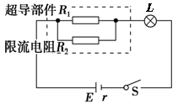
15．高温超导限流器由超导部件和限流电阻并联组成，如图所示．超导部件有一个超导临界电流I_{C}，当通过限流器的电流I >I_{C}时，将造成超导体失超，从超导态(本题认为电阻为零)转变为正常态(本题认为是一个纯电阻)，以此来限制电力系统的故障电流．已知超导部件的正常电阻为R₁＝3 Ω，超导临界电流I_{C}＝1.2 A，限流电阻R₂＝6 Ω，小灯泡L上标有“6 V、6 W”，电源电动势E＝8 V，内阻r＝2 Ω。原来电路正常工作，现L突然发生短路．则
A．短路前通过R₁的电流为 A B．超导部件将由超导态转为正常态
C．短路后通过R₁的电流为2 A D．短路后通过R₁的电流为 A
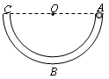
16．如图，在竖直放置的半径为R的光滑并绝缘细管的圆心O处放一点电荷Q，将质量为m，带电荷量为q的小球从圆弧管的水平直径端点A由静止释放，小球沿细管滑到最低点B时，对管壁恰好无压力，则放于圆心处的点电荷的电荷量Q为(静电力常数为k，重力加速度为g)
A．Ｑ=-mgR²/kq B．Ｑ=-2mgR²/kq
C．Ｑ=-3mgR²/kq D．不能确定
二.实验题（共2小题，17题12分，18题8分，共20分）
17．（12分）在测定一种新型材料电阻率的实验中，某同学进行了如下测量：
（1）用毫米刻度尺测量接入电路中的被测电阻丝的有效长度，测量3次，求出其平均值l。其中一次测量结果如下图1所示，电阻丝的另一端与刻度尺的零刻线对齐，图中读数为___________cm。用螺旋测微器测量电阻丝的直径，选不同的位置测量3次，求出其平均值d。其中一次测量结果如下图2所示，图中读数为___________mm。
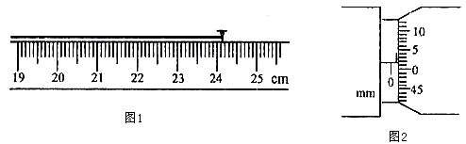
（2）为了测定该电阻丝的阻值（电阻丝阻值约为100Ω）,他用伏安法测量.备有下列器材
A．电流表（量程20mA，内阻约10Ω） B．电流表（量程40mA，内阻约5Ω）
C．电压表（量程4V，内阻约1kΩ） D．电压表（量程15V，内阻约5kΩ）
E．干电池（电动势6V） F．滑动变阻器（最大电阻10Ω） G．导线若干.
①电流表应选 ，电压表应选 .
②请在方框中画出测量R_{x}的电路图.
V
+
A
+
/\/\/\/\/\/\/\/\/\/\/\/\
③用实线表示导线，将图中选定的器材连接成实验电路.
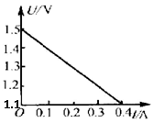
18．（8分）现用电流表和电压表测定电池的电动势和内阻.
备有以下器材：
A．干电池1个 B．滑动变阻器（0-20Ω）
C．电压表（0-3V）D．电流表（0-0.6A）E．电键、导线
⑴请在方框中画出电路原理图
⑵为了保证电路安全，闭合开关前，应调整滑动变阻器滑片
⑶右图是根据实验数据画出的U-I图像.由此可知该干电池的电动势E = V.内电阻r =_ _Ω．
三.计算题（共32分）解答时应写出必要的文字说明，方程式和重要的演算步骤，只写出最后答案的不能得分；有数值计算的题，答案必须明确写出数值和单位。
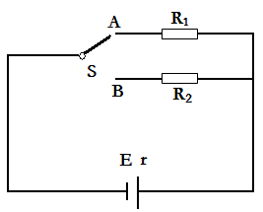
19（6分）. 如图所示电路中，R₁=2Ω,R₂=5Ω,当开关S接A点时，通过电阻R₁的电流为2A；当开关S接B点时，通过电阻R₂的电流为1A。求电源的电动势和内电阻。

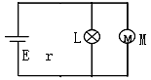
20. (8分) 如图，电动机M和电灯L并联之后接在直流电源上，电动机内阻r′=1Ω，标有“10V、10W” 灯泡恰好正常发光，电源电动势E=12V，内阻r =1Ω，求：
⑴电源的输出功率
⑵电动机对外输出的机械功率

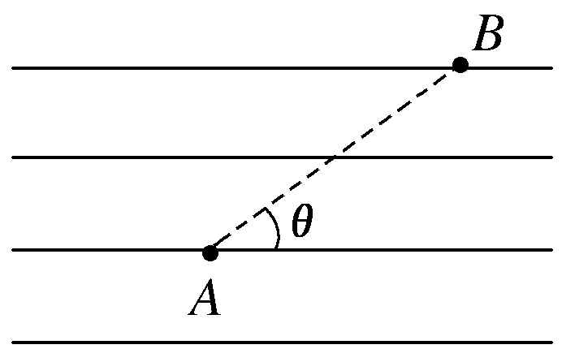
21．（8分）一个带正电的微粒，从A点射入水平方向的匀强电场中，微粒沿直线AB运动，如图所示。已知AB与电场线夹角θ＝30°，带电微粒的质量m＝1.0×10^{－7} kg，电荷量q＝1.0×10^{－10} C，A、B相距L＝20 cm。(取g＝10 m/s²，结果保留两位有效数字)求：
(1)电场强度的大小和方向。
(2)要使微粒从A点运动到B点，微粒射入电场时的最小速度是多少？

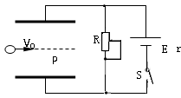
22．（10分）如图所示，水平放置的平行板电容器，两板间距为d=8cm，板长为L=25cm，接在电动势为E、内阻r=$\frac{R}{4}$（R为滑动变阻器的全部电阻）的电源上，当滑动变阻器滑片在正中央时，有一带电液滴以v₀=0.5m/s的初速度从板间的正中点水平射入，恰好做匀速直线运动，当它运动到P处时迅速将滑动变阻器的滑片下滑到最下端，液滴刚好从金属板末端飞出，求：
（1）滑动变阻器的滑片下滑到最下端后，液滴经过P点以后的加速度（g取10m/s²）
（2）液滴从射入开始匀速运动到P点所用时间．

广元中学新高2012级高二上期第二次段考
物 理 答 题 卷
班级______________ 姓名_______________ 座位号______________
密 封 线 内 不 得 答 题
一、选择题（本题包括16小题，每小题3分，共48分．全部选对的得3分，选不全的得2分，有选错或不答的得0分。请将正确选项填写在下面的表格内）
题号 | 1 | 2 | 3 | 4 | 5 | 6 | 7 | 8
答案
题号 | 9 | 10 | 11 | 12 | 13 | 14 | 15 | 16
答案
二.实验题（共2小题，17题12分，18题8分，共20分）
17. （1）
（2）①
② 如下左图所示
③如下右图所示
V
+
A
+
/\/\/\/\/\/\/\/\/\/\/\/\
18. ⑴如右图所示
⑵
⑶ 。

三.计算题（共32分，解答时应写出必要的文字说明，方程式和重要的演算步骤，只写出最后答案的不能得分；有数值计算的题，答案必须明确写出数值和单位。）
19.（6分）

20.（8分）
密 封 线 内 不 得 答 题

21. （8分）

22. （10分）

广元中学2013-2014学年度上期第二次段考物理参考答案
一、选择题（本题包括16小题，每小题3分,共48分．全部选对的得3分，选不全的得2分，有选错或不答的得0分。请将正确选项填写在下面的表格内）
题号 | 1 | 2 | 3 | 4 | 5 | 6 | 7 | 8
答案 | A | BC | B | A | AD | D | A | C
题号 | 9 | 10 | 11 | 12 | 13 | 14 | 15 | 16
答案 | B | B | CD | A | D | C | BD | C
二.实验题（共2小题，17题12分，18题8分，共20分）
17.（1）24.12~24.14 0.514~0.517
V
+
A
+
/\/\/\/\/\/\/\/\/\/\/\/\
（2）①B、C
②如左下图所示 ③如右下图所示
A
V

V
A

18.⑴如右图所示
⑵使接入电路的电阻最大
⑶ 1.5 1

三.计算题（共32分，解答时应写出必要的文字说明，方程式和重要的演算步骤，只写出最后答案的不能得分；有数值计算的题，答案必须明确写出数值和单位。）
19. 解析 当S接A时，由闭合电路欧姆定律可得：
E＝2（2+r）， 2分
当S接B时，同理可得：
E＝1（5+r）， 2分
两式联立得，E＝6 V，r＝1 Ω. 2分
20. 解析：⑴由$E=U+\text{Ir}$可得
$$I=\frac{E−U}{r}=2\text{A }(2分)$$
$$P_{出}=\text{UI}=\text{20}\text{W }(2分)$$
（2）$I_{L}=\frac{P}{U}=1\text{A }(1分)$ $I_{M}=I−I_{L}=1\text{A }(1分)$
$P_{Q}=I_{M}^{2}r_{L}^{'}=1\text{W }(1分)$ $P_{机}={\text{UI}}_{M}−P_{Q}=9\text{W }(1分)$
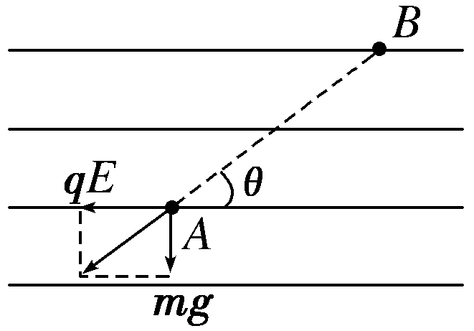
21. 解析: (1) 微粒只在重力和电场力作用下沿直线AB做匀减速运动，由图可得：＝tanθ 2分
代入数据解得：E＝1.7×10⁴ N/C，方向水平向左。 2分
(2)当微粒到B时的速度v_{B}＝0时，粒子进入电场时的速度最小，由动能定理得
-mgLsin-qELcosθ＝ 0- mv 2分
代入数据，解得v_{A}＝2.8 m/s。 2分
22. 解析：⑴当滑片在滑动变阻器正中央时，电容器两端的电压为
$U_{1}=\frac{E}{R2+r}⋅\frac{R}{2}=\frac{2}{3}E$ ① １分
带电液滴在板间受重力和竖直向上的电场力，因为液滴匀速运动，所以有
$q\frac{U_{1}}{d}=\text{mg}$ ② １分
当滑动变阻器的滑片下滑到最下端时，电容器两端的电压为
$U_{2}=\frac{E}{R+r}⋅R=\frac{5}{4}E$ ③ １分
由于电容器两端的电压增大，场强增大，电场力增大，故液滴向上偏转，在电场中做类平抛运动.此时液滴所受电场力
$F=q\frac{U_{2}}{d}$ ④ １分
由牛顿第二定律得
$F−\text{mg}=\text{ma}$ ⑤ １分
解①②③④⑤并代入数据得：
$a=\frac{\text{mg}({U_{2}}/{U_{1}}−1)}{m}=2m/{s^{2}}$ ⑥ １分
⑵因液滴刚好从金属板末端飞出，所以液滴在竖直方向上的位移是d/2
设液滴从点P开始在匀强电场中的飞行时间为t₁，则
$\frac{d}{2}=\frac{1}{2}{\text{at}}_{1}^{2}$ ⑦ １分
$t_{1}=\sqrt{\frac{d}{a}}=0\text{.}2s$ ⑧ １分
而液滴从刚进入电场到出电场的时间
$t_{2}=\frac{L}{v_{0}}=0\text{.}5s$ ⑨ １分
所以液滴从射入开始匀速运动到P点所用时间为
$t=t_{2}−t_{1}=0\text{.}3s$ ⑩ １分

